**«Навіщо потрібні розмальовки?»**

Розмальовки для дітей – начебто банальні заняття. Однак психологи так не вважають.

«Розмальовки» для дітей - це один з найпростіших і доступних способів з користю і інтересом провести час. Заняття це доступно для малюків з півтора років.

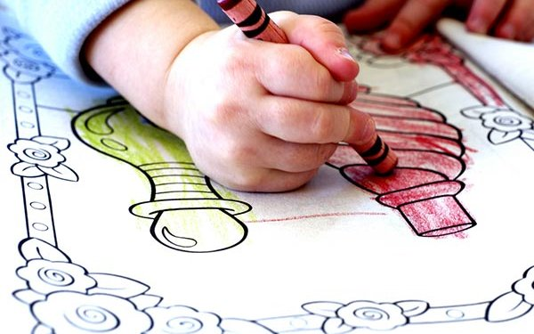

**А В ЧОМУ Ж КОРИСТЬ РОЗМАЛЬОВКИ?**

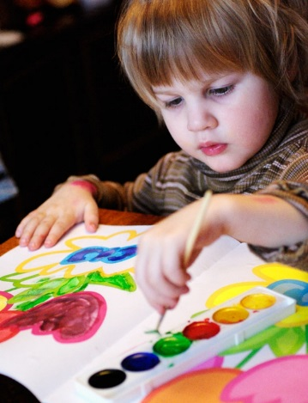1. Дитина, розфарбовуючи якийсь об'єкт, знайомий або незнайомий для неї, поповнює свої знання про форму, колір цього об'єкта , розвиває спостережливість. Спочатку на малюнку і сонце може виявитися зеленим, і крокодил помаранчевим. Все нормально: дитина пізнаєсвіт, переносить його на аркуш паперу, намагаючись відтворити кольори цього світу. Це не просто. Можна поговорити про призначення або властивості і якості того, що дитина розфарбовує. Тим самим ми розширюємо кругозір дитини. А для початку вибирайте знайомі для малюка предмети: м'яч, брязкальце ,дзига, яблуко.

2. При розфарбовуванні розвивається дрібна моторика і кисть руки, що , як відомо, безпосередньо пов'язане з розвитком мислення малюка, а також з успішністю освоєння навичок письма. Спочатку розмальовки не повинні містити дуже багато дрібних деталей, які необхідно розфарбувати.

Малюнки повинні мати широкий контур - близько 1 сантиметра. За такий контур буде складно вилізтиневпевненою ручкою малюка. Це дозволяє приховати природні похибки і додає впевненості в собі. Обриси картинок повинні бути плавними, безкутів і складних вигинів.

У міру дорослішання дитини і освоєння техніки розфарбовування кількість дрібних деталей на малюнку збільшується, і сама фігурастає більш складною.

3. Крім моторики розвивається і вольова сфера малюка: адже йому потрібно дужепостаратися, щоб не вийти за межі малюнка , потрібно навчитися контролювати натиск олівця, щоб не порватипапір. Розфарбовування розвиває посидючість і увагу дитини.

4. Розмальовки - шлях у світ образотворчого мистецтва, у світ творчості, це розвиток художнього смаку малюка.

Можна запропонувати дитині підмалювати, домалювати, придумати сюжет малюнка, спираючись на утримання розфарбованого.

Змішування фарб, отримання нових кольорів і відтінків теж є процессом досить творчим, пізнавальним, цікавим і навіть « чарівним» для дитини.

Дитині сподобається, якщо ви влаштуєте невеликий вернісаж його робіт, покажете його розмальовки рідним і друзям. Це допоможе їй бути впевненішою у своїй діяльності.

5. Розфарбовування передбачає вдосконалення і в складност імалюнка, і у виборі інструментів. Спочатку це взагалі може бути розфарбовування пальчиками за допомогою води (є такі розмальовки ), потім олівці, фарби.

Коли малюк почне працювати з фарбами, подбайте про те, щобпоруч не було того, що може бути зіпсовано фарбою.

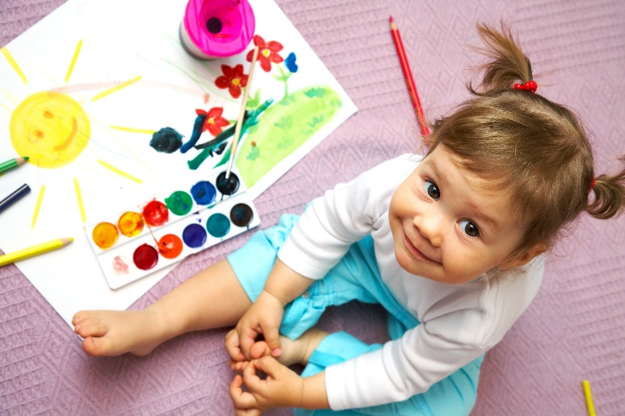6. Навчайте дитину робити вибір. Для цього бажано, щоб розмальовки були на окремих аркушах, з яких дитина і буде вибирати те, що йому подобається. Коли вибір зроблено, решту розмальовки приберіть від дитини. Вивчайте доводити почате до кінця. Якщо помічаєте, щодитина не справляється з розфарбовуванням, то наступного разу запропонуйте йому більш прості картинки, які вона зможе розфарбувати повністю.

7. Зверніть увагу на кольори, які вибирає дитина – це може стати таким собі діагностичним моментом при розфарбовуванні.

***Таким чином, ми розвиваємо і навички взаємодії малюка з іншими, і даруємо йому свою увагу.***